ИСКРА  … Из искры возгорится пламя! (А.И. Одоевский)  Информационная листовка Свободненского горкома КПРФ |  | 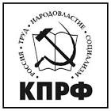 № 6  25 апреля 2014 г.
Уважаемые свободненцы!  Свободненский горком КПРФ поздравляет вас с Днем солидарности трудящихся! Первомай – это день активных протестных действий, это день борьбы за права трудящихся!  ___________________________________________________________________________  ВСЕ НА МИТИНГ  Свободненцы! 1 мая коммунисты города про-водят митинг протес-та против граби-тельской реформы ЖКХ, против раз-вала предприятий и учреждений ОАО «РЖД», против ущемления прав трудящихся!  Приходите 1 мая в 11.00 на площадь им.Лазо. Поддержите наши требования!  МЕРОПРИЯТИЯ ГОРКОМА КПРФ В АПРЕЛЕ  * 21 апреля – субботник возле памятника В.И. Ленину на центральной площади.  * 22 апреля – возложение цветов к памятнику В.И. Ленина на площади, носящей имя великого человека. | 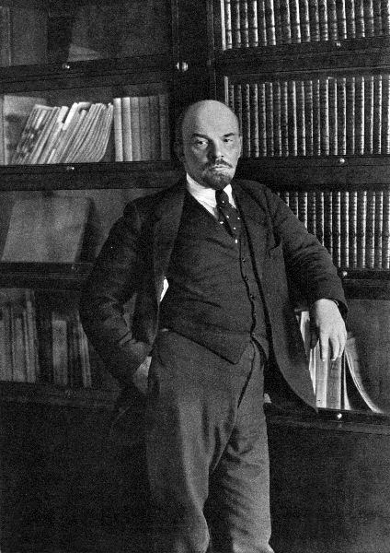 Отметая ложь о В.И. Ленине 22 апреля исполнилось 144 года со дня рождения В.И. Ленина, основателя коммуни-стической партии России, пер-вого руководителя страны Советов. Гениальность и вели-чие Владимира Ильича приз-нается всей прогрессивной частью человечества. Он смог не только теоретически, но и на практике доказать возмож-ность создания бесклассового общества. Государства, где не было места олигархам и бан-кирам, помещикам и ростов-щикам, дилерам и «киллерам» Государство социальной справедливости, где работал  принцип «от каждого по способности каждому по труду».  Имя В.И. Ленина до сиих пор не дает покоя его врагам. Оно и понятно. Идеи Ильича живут и овладевают массами и сегодня. Страх потерять наворованное богатство, расхищенное народное достояние толкает эту мелкую кучку «дельцов» придумывать или доставать из «старых закромов» ложные сведения о Ленине. Их задача предельно понятна – опорочить имя Ленина, чтобы самим не выглядеть такими уж «плохишами». Однако весь этот «антипиар» про Ленина рассчитан на тех, кто не будет искать истину.  Вот, например, постоянно муссируемая тема, что Ульянов (Ленин) был евреем по матери. Деду Ленина, Александру Дмитриевичу Бланку припи-исывают еврейское происхождение. Якобы, потом он перешел в право-славие, поступил в медико-хирургическую академию, стал военным вра-чом, служил в Смоленской, Пермской и Казанской губерниях, получил в 40-х годах XIX века чин статского советника и потомственное дворянство.  Вся эта нелепица об еврейском происхождении Ульянова (Ленина) разбивается об исторические документы и факты. По Положению об устройстве евреев 1804 года евреи (не зависимо от статуса) не имели право состоять на военной службе (возникает вопрос как мог быть в таком случае дед Ленина военным врачом); должны были постоянно проживать на определенной территории (а в круг оседлости евреев в первой половине XIX века не входили ни Смоленская, ни Пермская, ни Казанская губернии); а самое главное еврей не мог получить потомственного дворянства.  Выходит вся эта белеберда про «еврейское» происхождение Ленина шита «черными» нитками. Причем вытащили ее не откуда, а из архивов царской охранки начала XX века, где она сто лет назад и была состряпана для подрыва авторитета руководителя РСДРП (б). Весь секрет в том, что помимо деда Ленина – А.Д. Бланка (шведа по происхождению), был и другой А.Д. Бланк (не родственник Ленина), но действительно еврей. «Переплетение» двух судеб не составило труда для царской охранки.
Коммунисты провели ленинский субботник  Накануне 144-й годовщины со дня рождения В.И. Ленина коммунисты города Свободного провели традиционный субботник. 21 апреля в 16.00 актив свободненской организации КПРФ собрался возле памятника В.И. Ленину, чтобы навести на территории монумента элементарный порядок. Работа спорилась. Спустя час постамент памятника и бордюры засверкали белизной. Мелкий мусор был также убран. Хорошо проявили себя на субботнике коммунисты В.П. Ватулин, О.М. Ягелев, А.А. Мирошин, Г.Б. Климова, В.П. Гаврилюк, В.А. Ермоленко, В.В. Серов.  А 22 апреля коммунисты Свободного провели мини-митинг, почтив память В.И. Ленина, и возложили цветы к памятнику основателя коммунистической партии и первого социалистического государства.  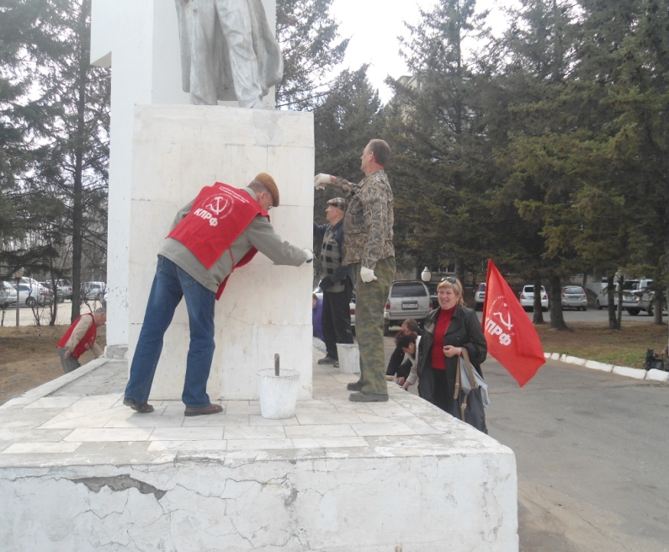  Объявление: лучший отдых - активный  С 1 мая по выходным и праздничным дням с 15.00 будет организована бесплатная работа волейбольной площадки во дворе домов ул. Карла Маркса, 2,4,6, ул. Проезжая, 39. Желающие – приходите  Организатор – коммунист А.А. Мирошин  Товарищи, ждем ваших писем-отзывов, а также материалов для публикации. Наш адрес: 676400, г.Свободный, ул. 50 лет Октября, д.31. Горком КПРФ | 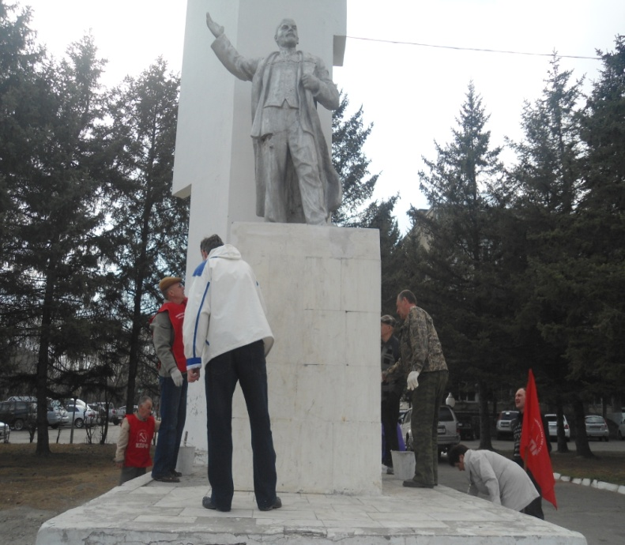  Прием граждан депутаты-коммунисты ведут по адресу: ул. 50 лет Октября,д.31:  понедельник (с 17.00 до 19.00) – Карловский Анатолий Михайлович (первый секретарь горкома КПРФ)  среда (с 15.00 до 17.00) – Федоров Александр Михайлович (второй секретарь горкома КПРФ)  _  «ЕдРо» - антинародная фракция  Или народ отупел, или что?  В Думу избрали непонятного кого.  Едросов на шею повесили нам.  Тех, кто нас задвигает на задний план.  Их большинство в Думе вышло опять,  Опыт на это у них огромный,  Им за народ несподручно стоять,  Не будут они возрождать Свободный.  Но всё же лед тронулся, есть здравое зерно,  Левые партии взялись за дело.  Не дают едросам почивать на лаврах,  Заставляют решать проблемы наших граждан.  Трудно придется левым партиям  Бороться с антинародной фракцией.  Ведь с ними мэр – едрос заодно,  Карманный Совет его был давно.  Коммунисты сделали задел,  Надо прекратить городской беспредел.  Совет депутатов – орган народный,  Обязан защищать наших граждан в Свободном.  Партиям левым даём мы добро.  Разбередить это вражье гнездо.  Честные люди помогут советом  И будут за левые партии в ответе.  А горожанам надо быть умней.  В Думу избирать достойных людей.  Тех, кто не будет в холуях у мэра,  А будет отстаивать правое дело.  Член КПРФ Г.Б. Климова

Редакция печатного органа Свободненского горкома КПРФ: 676400, г.Свободный, ул. 50 лет Октября, д.31. e-mail: comissar71@mail.ru, тираж: 900 экз.

